9б класс
Классный руководитель - Сметанина Ольга Валерьевна

ФИО ученика | Скриншот страницы достижений | Ссылка на страницу достижений
Аниконов Григорий Сергеевич | 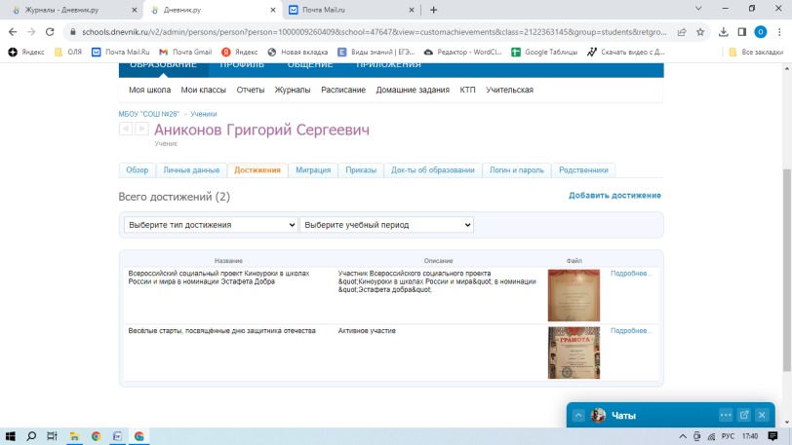 | https://schools.dnevnik.ru/v2/admin/persons/person?person=1000009260409&school=47647&view=customachievements&class=2122363145&group=students&retgroup=2122363145470092828
Аншуков  Артём  Сергеевич | 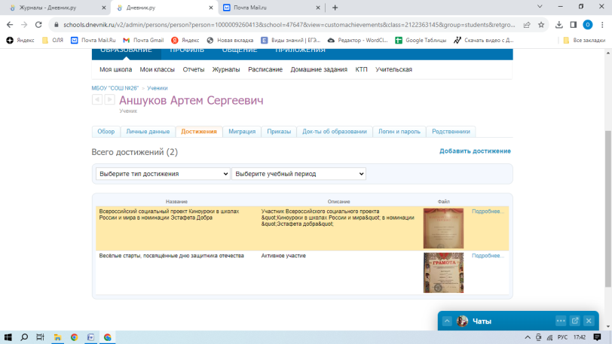 | https://schools.dnevnik.ru/v2/admin/persons/person?person=1000009260413&school=47647&view=customachievements&class=2122363145&group=students&retgroup=2122363145470092828
Бородько  Николай  Сергеевич | 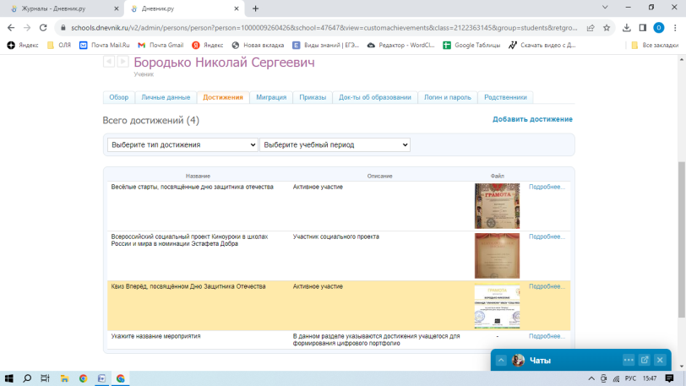 | https://schools.dnevnik.ru/v2/admin/persons/person?person=1000009260426&school=47647&view=customachievements&class=2122363145&group=students&retgroup=2122363145470092828
Брызгалова  Софья  Андреевна | 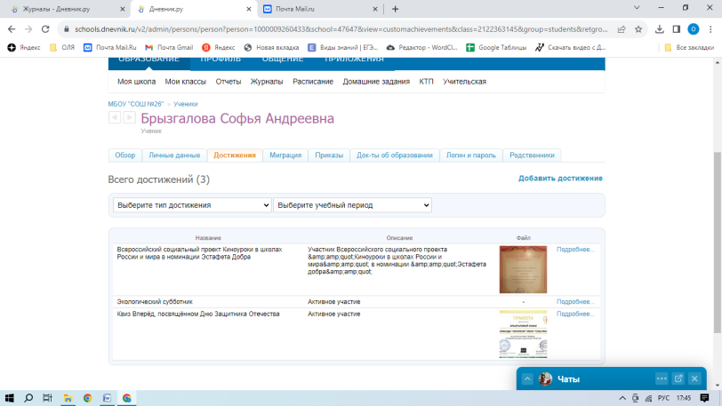 | https://schools.dnevnik.ru/v2/admin/persons/person?person=1000009260433&school=47647&view=customachievements&class=2122363145&group=students&retgroup=2122363145470092828
Володькина  Юлия  Сергеевна | 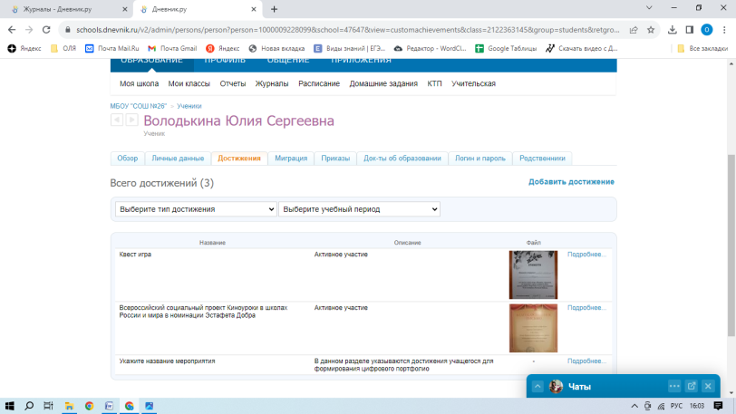 | https://schools.dnevnik.ru/v2/admin/persons/person?person=1000009228099&school=47647&view=customachievements&class=2122363145&group=students&retgroup=2122363145470092828
Горовая  Анна  Сергеевна | 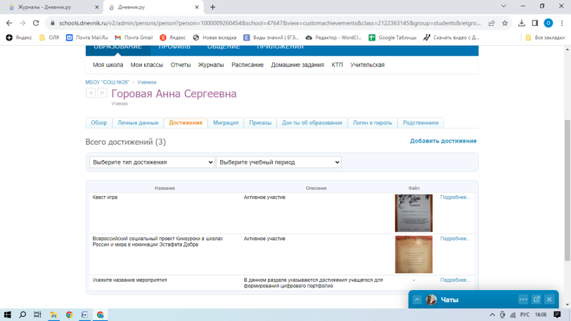 | https://schools.dnevnik.ru/v2/admin/persons/person?person=1000009260454&school=47647&view=customachievements&class=2122363145&group=students&retgroup=2122363145470092828
Дубровина  Полина  Александровна | 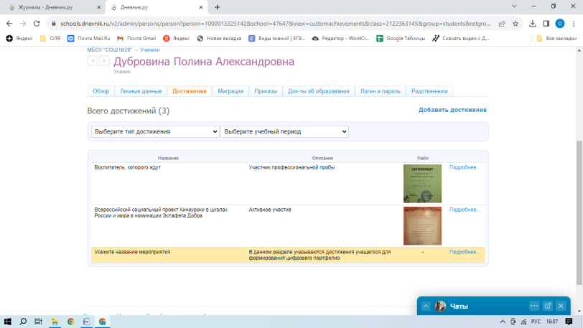 | https://schools.dnevnik.ru/v2/admin/persons/person?person=1000013325142&school=47647&view=customachievements&class=2122363145&group=students&retgroup=2122363145470092828
Есюнин  Максим  Николаевич | 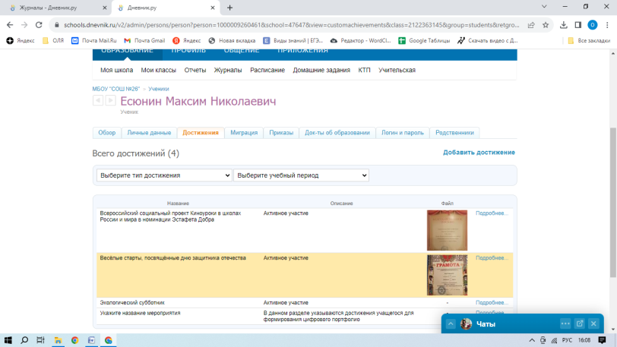 | https://schools.dnevnik.ru/v2/admin/persons/person?person=1000009260461&school=47647&view=customachievements&class=2122363145&group=students&retgroup=2122363145470092828
Жиляев  Арсений  Алексеевич | 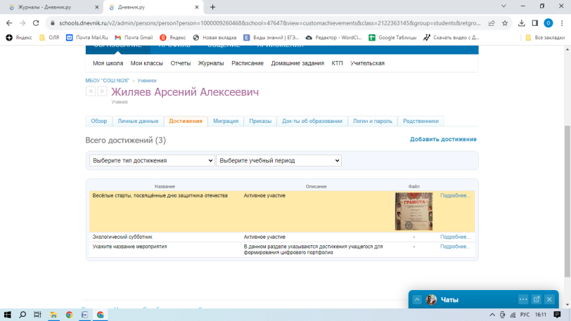 | https://schools.dnevnik.ru/v2/admin/persons/person?person=1000009260468&school=47647&view=customachievements&class=2122363145&group=students&retgroup=2122363145470092828
Завгородний  Марк  Витальевич | 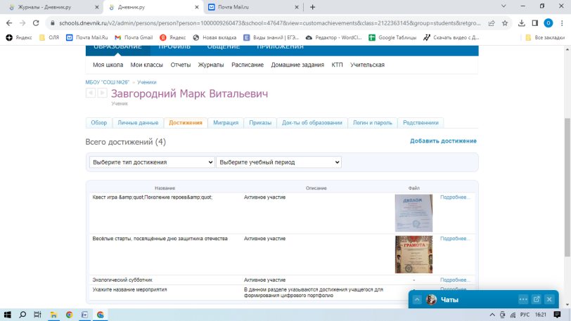 | https://schools.dnevnik.ru/v2/admin/persons/person?person=1000009260473&school=47647&view=customachievements&class=2122363145&group=students&retgroup=2122363145470092828
Котельников  Герман  Альбертович | 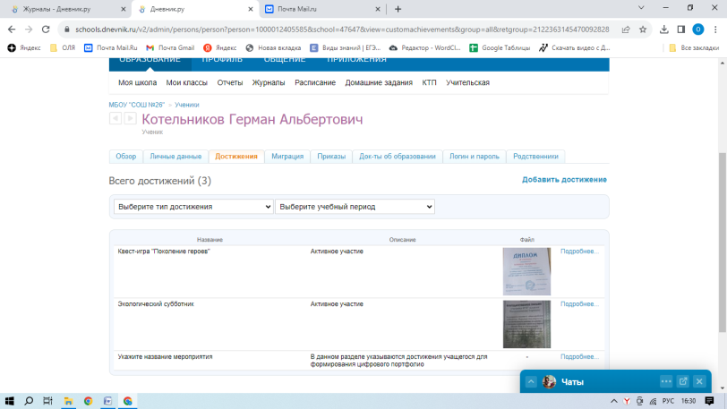 | https://schools.dnevnik.ru/v2/admin/persons/person?person=1000012405585&school=47647&view=customachievements&group=all&retgroup=2122363145470092828
Лосева  Александра  Михайловна | 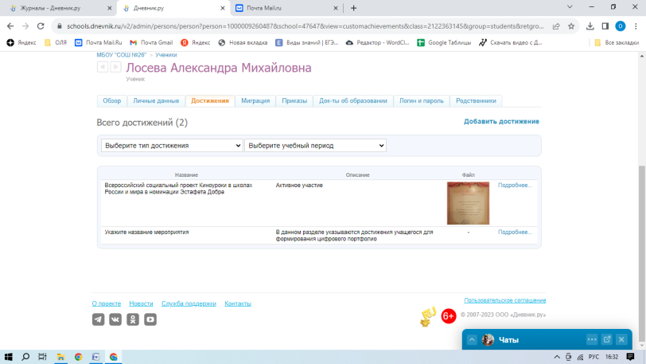 | https://schools.dnevnik.ru/v2/admin/persons/person?person=1000009260487&school=47647&view=customachievements&class=2122363145&group=students&retgroup=2122363145470092828
Макаров  Кирилл  Павлович | 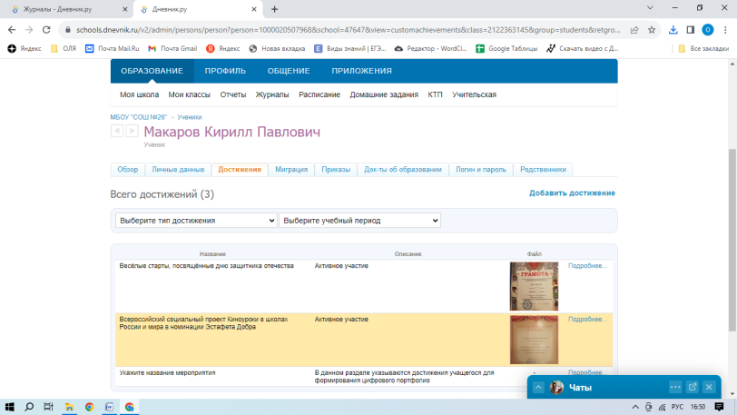 | https://schools.dnevnik.ru/v2/admin/persons/person?person=1000020507968&school=47647&view=customachievements&class=2122363145&group=students&retgroup=2122363145470092828
Макрушин  Дмитрий  Александрович | 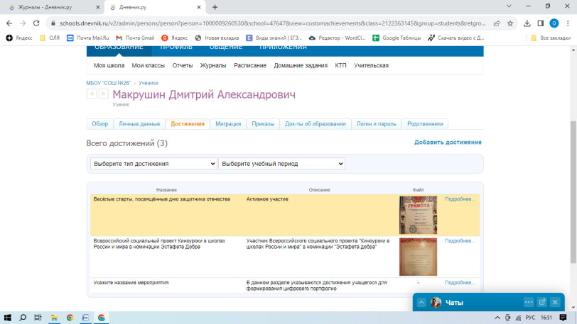 | https://schools.dnevnik.ru/v2/admin/persons/person?person=1000009260530&school=47647&view=customachievements&class=2122363145&group=students&retgroup=2122363145470092828
Мельчакова  Анастасия  Андреевна | 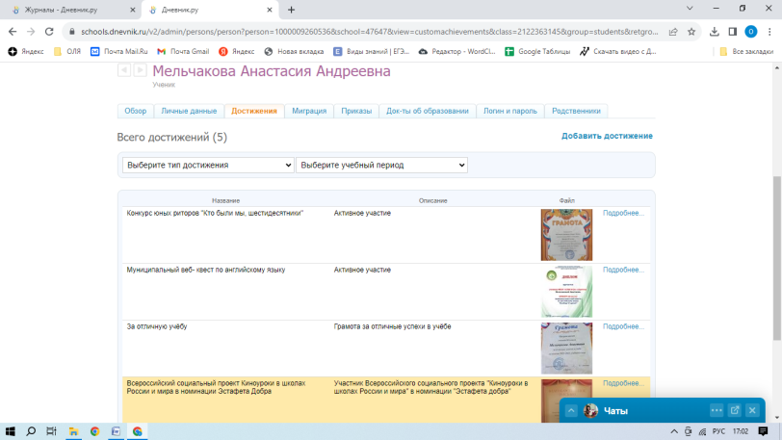 | https://schools.dnevnik.ru/v2/admin/persons/person?person=1000009260536&school=47647&view=customachievements&class=2122363145&group=students&retgroup=2122363145470092828
Надеждина  Екатерина  Алексеевна | 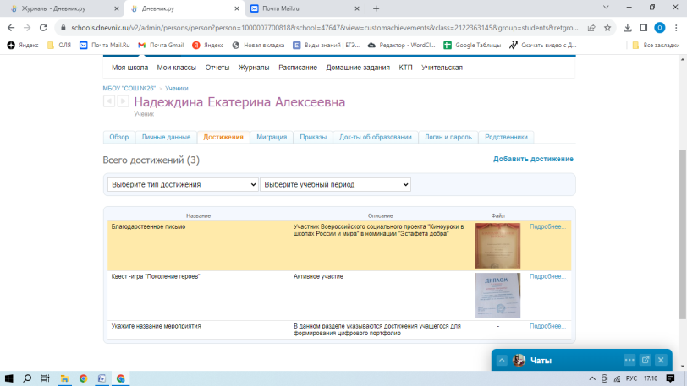 | https://schools.dnevnik.ru/v2/admin/persons/person?person=1000007700818&school=47647&view=customachievements&class=2122363145&group=students&retgroup=2122363145470092828
Орлов  Андрей  Сергеевич | 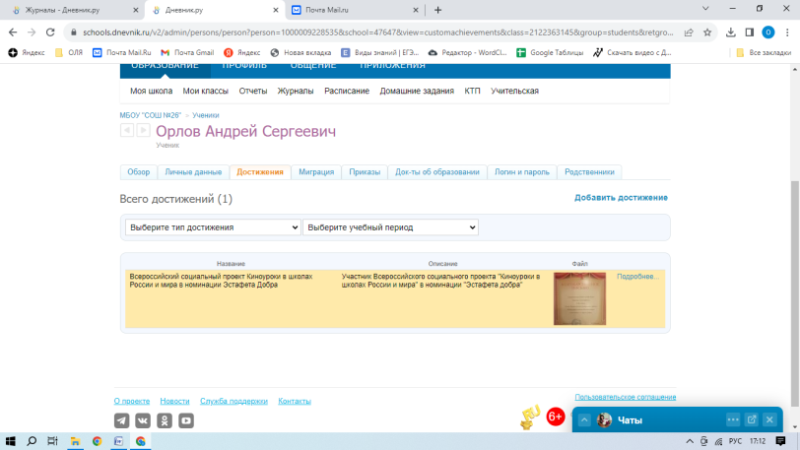 | https://schools.dnevnik.ru/v2/admin/persons/person?person=1000009228535&school=47647&view=customachievements&class=2122363145&group=students&retgroup=2122363145470092828
Петрук  Даниил  Павлович | 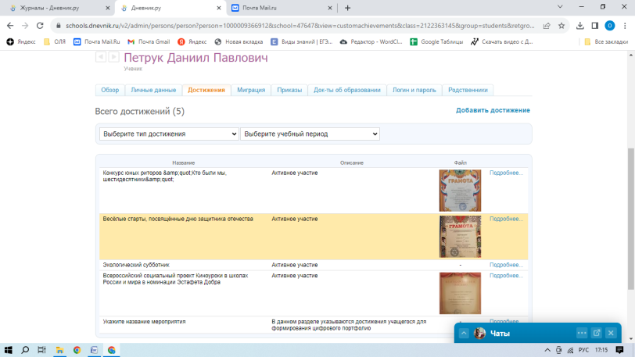 | https://schools.dnevnik.ru/v2/admin/persons/person?person=1000009366912&school=47647&view=customachievements&class=2122363145&group=students&retgroup=2122363145470092828
Пивоваров  Валерий  Евгеньевич | 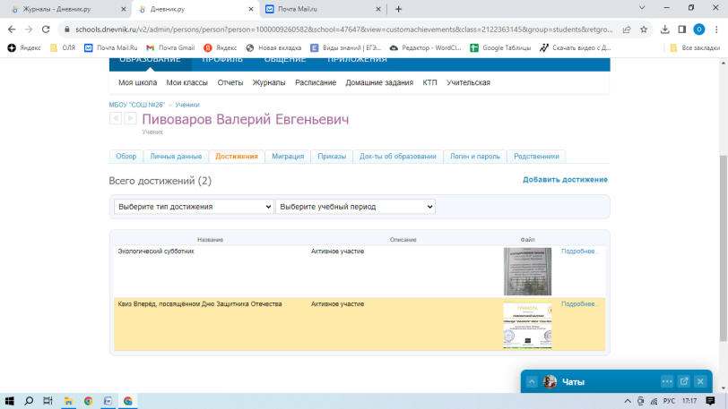 | https://schools.dnevnik.ru/v2/admin/persons/person?person=1000009260582&school=47647&view=customachievements&class=2122363145&group=students&retgroup=2122363145470092828
Разроева  Анастасия  Олеговна | 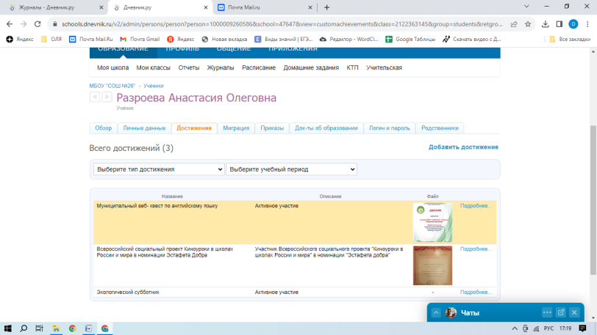 | https://schools.dnevnik.ru/v2/admin/persons/person?person=1000009260586&school=47647&view=customachievements&class=2122363145&group=students&retgroup=2122363145470092828
Расов  Дмитрий  Максимович | 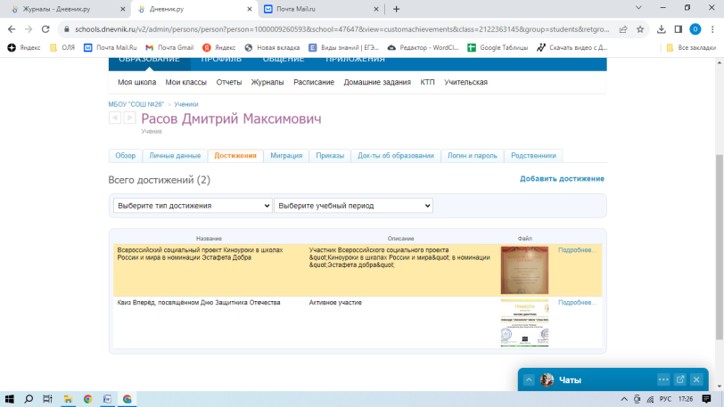 | https://schools.dnevnik.ru/v2/admin/persons/person?person=1000009260593&school=47647&view=customachievements&class=2122363145&group=students&retgroup=2122363145470092828
Серебряков  Матвей  Михайлович | 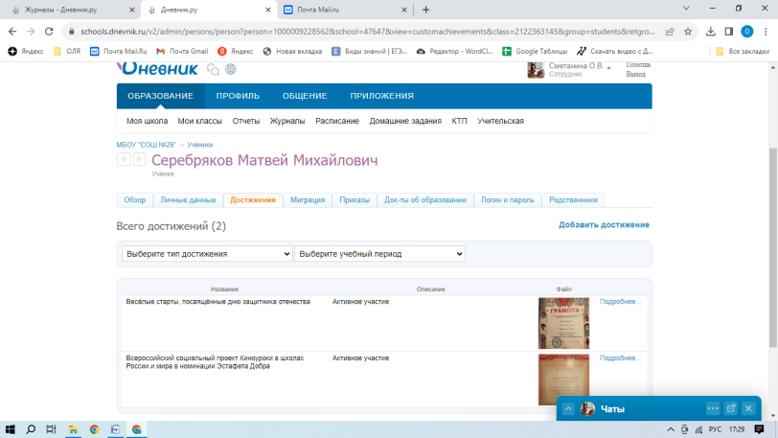 | https://schools.dnevnik.ru/v2/admin/persons/person?person=1000009228562&school=47647&view=customachievements&class=2122363145&group=students&retgroup=2122363145470092828
Тимофеева  Виктория  Александровна | 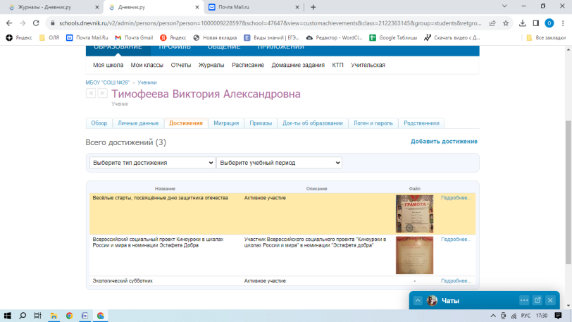 | https://schools.dnevnik.ru/v2/admin/persons/person?person=1000009228597&school=47647&view=customachievements&class=2122363145&group=students&retgroup=2122363145470092828
Тутынина  Анастасия  Алексеевна | 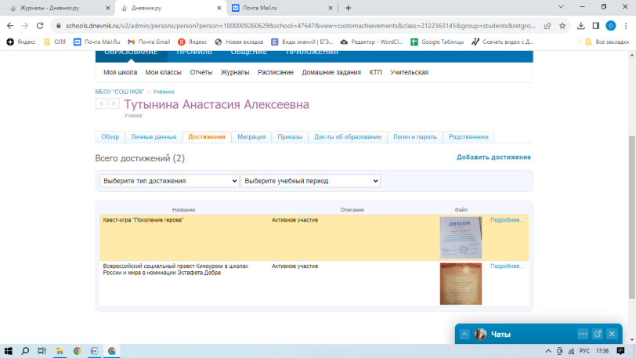 | https://schools.dnevnik.ru/v2/admin/persons/person?person=1000009260629&school=47647&view=customachievements&class=2122363145&group=students&retgroup=2122363145470092828
Хрычёв  Владимир  Михайлович | 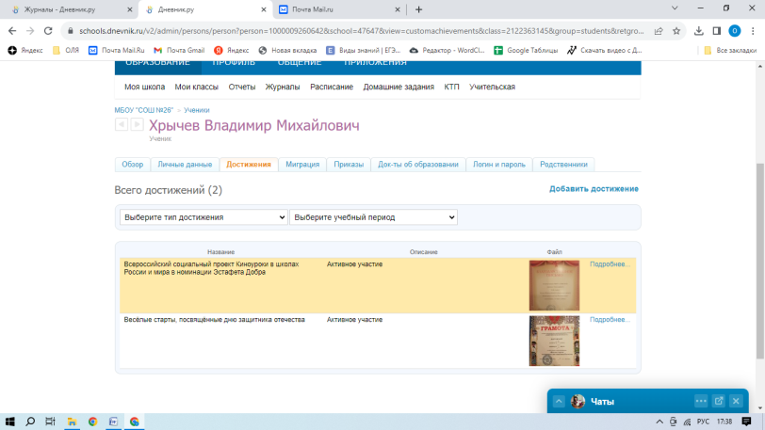 | https://schools.dnevnik.ru/v2/admin/persons/person?person=1000009260642&school=47647&view=customachievements&class=2122363145&group=students&retgroup=2122363145470092828

